Sosincs túl későn: íme a 87 éves férfi, aki elektromos autóra váltott, és vett egy Ford Mustang Mach-E-t
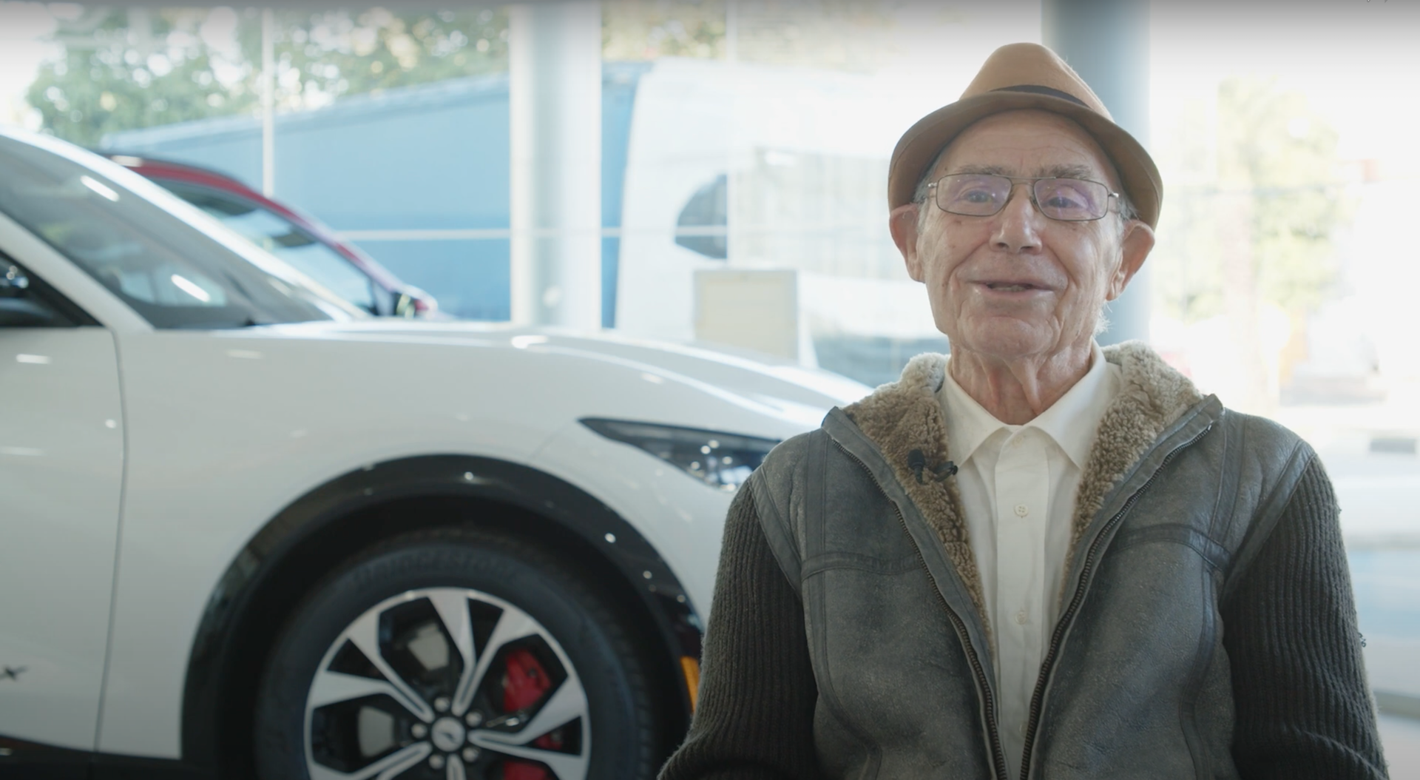
A helyi márkakereskedésben Pedro García az egyik első vásárló, aki Mustang Mach-E-t rendelt

Pedro García egész életében benzinmotoros autókkal járt, ám most bebizonyította, hogy sosincs túl későn a jövő befogadásához: a 87 éves férfi úgy döntött, hogy villanyautóra vált, és ehhez a tisztán elektromos hajtású Mustang Mach-E modellt választotta.

Pedrónak már sok Fordja volt az évek során, így lakóhelyén, a spanyolországi Alicantéban régóta törzsvevőnek számít a helyi Auto Christian márkakereskedésben. Éppen ezért a kereskedés csapata odafigyelt arra, hogy Pedro az elsők között ismerhesse meg a Mustang Mach-E-t, és amikor kiderült, hogy tetszik neki az autó stílusa, azonnal rendeltek is egyet. Azóta is minden egyes lépésnél ott vannak, segítve Pedrónak, hogy megismerje és megszokja új autóját. Nem mintha túl sok segítségre lenne szüksége…

Sokan azt hihetnék, hogy ilyen idős korban már nehéz megszokni egy csúcstechnológiájú elektromos autót, de Miguel Estrela, az Auto Christian értékesítője szerint Pedro magabiztosan kezeli a Mach-E-t. Tapasztalata szerint sok fiatalabb ember még mindig tart a villanyautózástól, Pedro azonban az élő bizonyíték arra, hogy ez a váltás jóval könnyebben megy, mint gondolják.

A feltöltés például az egyik olyan dolog, amit Pedro nagyon hamar megszokott. Egyszerűen csak csatlakoztatja az autót a házában felszerelt fali töltőkészülékre, és reggel már úgy ébred, hogy a Mach-E útra kész. A jármű csendessége és könnyű kezelhetősége – különösen az egypedálos vezetés lehetősége – arra bátorítja, hogy olyan helyekre is elutazzon, ahol az elmúlt ötven évben még sosem járt; egyszerűen csak azért, mert most már megteheti. És hogy Pedro szerint mi a legjobb az egészben? Az, hogy többé nem kell benzinkútra járnia, sőt – a Mustang Mach-E nagy hatótávolságának¹ köszönhetően – a menet közben sem kell megállnia, hogy feltöltse az autóját.
Az emberek gyakran tartanak a változástól, Pedro példája azonban azt mutatja, hogy a jövő technológiája könnyebben befogadható és élvezetesebb is, mint képzelnénk.

Idézetek

“Nem mehetünk szembe a jövővel, inkább haladnunk kell a korral. Ez az autó pedig a jövő autója!”
Pedro García, Mustang Mach-E tulajdonos

“Azt szeretem benne a legjobban, hogy nem kell benzinkútra járnom. Felszereltek nálam egy fali töltőkészüléket; ezt használom, és ennyi.”
Pedro García, Mustang Mach-E tulajdonos

Linkek

- Video: 87-Year-Old Makes Switch to Electric with Ford Mustang Mach-E | Ford España - YouTube

Lábjegyzetek

¹ A Ford Mustang Mach-E hátsókerékhajtású, nagyobb kapacitású akkumulátorral szerelt változatának tisztán elektromos hatótávolsága eléri a 610 kilométert (WLTP).
Az üzemanyag/energiafogyasztási, CO₂-kibocsátási és az elektromos üzemmódban megtehető hatótávolság adatait az Európai Unió 715/2007/EC számú szabványa által előírt technikai kívánalmak és műszaki adatok alapján, illetve a legfrissebb 2017/1151 direktíva alapján regisztrálták. Az alkalmazott, szabványos tesztelési eljárások lehetővé teszik a különböző járműfajták és gyártmányok összehasonlítását.

További információ: Györke Orsolya

(ogyorke@ford.com)

